TABLA DE CONTENIDO

1. INTRODUCCIÓN 2
2. OBJETIVO 2
2.1. OBJETIVOS ESPECÍFICOS 2
3. ALCANCE 3
4. ESCENARIOS DE DESASTRE 3
5. POLITICA DE APROBACIÓN 4
6. PRINCIPIOS GENERALES DE LA COMUNICACIÓN 4
7. MODELO DE GOBIERNO DE CONTINUIDAD DEL NEGOCIO 5
8. PROTOCOLO DE ACTIVACIÓN DEL PLAN DE CONTINUIDAD DE NEGOCIO Y COMUNICACIONES 7
9. ASPECTOS GENERALES EN LA ATENCIÓN DE UN EVENTO DE INTERRUPCIÓN 10
10. HISTORIAL DE CAMBIOS 12
11. APROBACIÓN 12

Índice de Tablas

Tabla 1. Escenarios de Desastre 5

Índice de Ilustraciones

Ilustración 1 Gobierno del SGCN 5
Ilustración 2 Activación del Plan de Continuidad del Negocio y Comunicación 8

INTRODUCCIÓN

El objetivo de la gestión de continuidad de negocio es identificar amenazas potenciales y sus impactos para planificar las acciones necesarias que garanticen la continuidad de la prestación de los servicios y tramites en los niveles predefinidos como aceptables, desde el momento en que se presente el incidente hasta el restablecimiento a la normalidad de los procesos del Ministerio de Hacienda y Crédito Público - MHCP, de acuerdo con lo indicado en la norma ISO 22301:2019.

Con el Plan de Continuidad de Negocio se fortalece el gobierno y estructura de gestión de riesgos, ofreciendo mayor seguridad a los usuarios, grupos de valor, entidades del sector y otros interesados frente a imprevistos, buscando garantizar un adecuado nivel de estabilidad organizativa durante la respuesta a un evento de interrupción, la recuperación de las operaciones o procesos críticos y la reanudación de la operación normal.

Uno de los mayores retos ante eventos de interrupción es coordinar la comunicación entre los diferentes líderes y equipos de trabajo responsables por la respuesta a emergencias, recuperación de los procesos y retorno a la normalidad. Se requiere contar con un protocolo formalmente establecido que asegure un adecuado flujo de información al interior del Ministerio, así como las comunicaciones hacia los grupos de interés, ante la ocurrencia de distintos escenarios de desastre que paralicen las operaciones de la entidad.

OBJETIVO

Proveer una guía de coordinación y comunicación a ser utilizada en eventos que interrumpan el normal funcionamiento de la entidad y que afecten la imagen del MHCP ante sus grupos de valor, usuarios y público en general.

OBJETIVOS ESPECÍFICOS

- Ofrecer al MHCP lineamientos para responder de manera eficiente ante sus grupos de valor en eventos de interrupción que deriven en situaciones de crisis.
- Comunicar los intereses del MCHP a las audiencias internas y externas, sobre su responsabilidad en la atención del evento de interrupción presentado y su compromiso con la resolución de este.
- Reducir los posibles efectos negativos que una interrupción de los procesos tenga sobre la reputación e imagen del MHCP.

ALCANCE

Este protocolo está dirigido a los funcionarios, contratistas, directivos, líderes de procesos y terceros proveedores de servicios del MCHP. Tiene especial interés para los funcionarios con responsabilidad sobre alguno de los componentes del Sistema de Gestión de Continuidad del Negocio (SGCN).

Aplica ante la ocurrencia de cualquiera de los escenarios de desastre descritos en el numeral 4 de este documento, siempre y cuando se cumplan los criterios establecidos.

No aplica para eventos o incidentes de interrupción que se puedan atender por procedimientos de rutina. En este caso, el proceso afectado aplicará su plan de continuidad de negocio e informará al Líder de Continuidad si lo considera pertinente.

ESCENARIOS DE DESASTRE

Este protocolo está diseñado para actuar en caso de los siguientes escenarios de desastre:

Tabla 1. Escenarios de Desastre
ESCENARIO | DESCRIPCIÓN | AMENAZAS | PRINCIPALES CONSECUENCIAS | PROCESOS AFECTADOS
Escenario 1 | Daños severos en el datacenter principal | Desastres naturales  Incendios, conmoción, terrorismo, etc.  Ataques cibernéticos | Suspensión de actividades críticas de negocio  Incumplimiento de obligaciones legales y contractuales  Deterioro de la imagen  Afectaciones económicas a nivel país | - Administración del Sistema Integrado de Información Financiera (SIIF Nación)  - Financiamiento Externo de la Nación y relaciones con Inversionistas  - Gobierno y gestión TIC  - Gestión de Liquidez  - Financiamiento con Organismos Multilaterales y Gobiernos  - Apoyo a la Gestión Financiera  - Financiamiento Interno  - Gestión de Riesgo Fiscal  - Defensa Judicial, Pago de Sentencias y Conciliaciones  - Financiamiento a Entidades  - Gestión de Ingresos, Pagos y Presentación de Estados Financieros  - Administración y Seguimiento a la Ejecución Presupuestal  - Gestión de Bonos Pensionales  - Apoyo, Seguimiento y Control del Cubrimiento del Pasivo Pensional de las Entidades Territoriales  - Atención al Ciudadano e Instituciones
Escenario 2 | Caída de canales de comunicaciones | Fallas técnicas  Incendios, conmoción, terrorismo, etc.  Ataques cibernéticos | Suspensión de actividades críticas de negocio  Incumplimiento de obligaciones legales y contractuales  Deterioro de la imagen  Afectaciones económicas a nivel país
Escenario 3 | Corrupción o alteración de datos o aplicaciones | Fallas técnicas  Ataques cibernéticos  Errores humanos | Suspensión de actividades críticas de negocio  Incumplimiento de obligaciones legales y contractuales  Deterioro de la imagen  Afectación en la toma de decisiones  Afectaciones económicas a nivel país  Entrega de información alterada
Escenario 4 | Daños graves en servidores y/o dispositivos de almacenamiento | Desastres naturales  Incendios, conmoción, terrorismo, etc.  Ataques cibernéticos | Suspensión de actividades críticas de negocio  Incumplimiento de obligaciones legales y contractuales  Deterioro de la imagen  Afectaciones económicas a nivel país
Escenario 5 | Ausencia de personal crítico de los procesos | Pandemia, rebelión, desastres naturales, conmoción civil | Imposibilidad de realizar actividades críticas de negocio.
Escenario 6 | Dificultades de acceso a sistemas de información por parte de funcionarios | No disponibilidad de equipos tecnológicos, dificultades presupuestales para proveer equipos de cómputo a funcionarios | Imposibilidad de realizar actividades críticas de negocio.

POLITICA DE APROBACIÓN

El protocolo deberá contar, en primer lugar, con la revisión de cada uno de los miembros del equipo asesor de continuidad de negocio que se describe más adelante y, en segundo lugar, con la aprobación del Comité Institucional de Gestión y Desempeño.

PRINCIPIOS GENERALES DE LA COMUNICACIÓN

El protocolo para la comunicación interna y externa del SGCN se orienta a brindar una respuesta rápida y planificada, ante situaciones adversas graves, para contribuir a proyectar una imagen de responsabilidad, transparencia, funcionamiento organizado y solidez, teniendo en cuenta que, si el público interesado no recibe información directa del MHCP, la buscara en otras fuentes de información generando nuevos riesgos que no se deben ignorar.
El presente protocolo señala las pautas para la generación y control de las comunicaciones que emanen del equipo asesor de continuidad de negocio en la atención a una situación de interrupción que requiera su actuación.

Sólo los voceros establecidos en el equipo asesor de continuidad de negocio están autorizados para brindar información sobre el manejo del evento a los grupos de valor del MHCP. Cualquier otro funcionario que tenga dicha designación se debe abstener de tomar iniciativas de comunicación.

En todo comunicado se deben tomar en cuenta las recomendaciones del grupo de comunicaciones y de la subdirección jurídica como miembros del equipo asesor de continuidad de negocio.

MODELO DE GOBIERNO DE CONTINUIDAD DEL NEGOCIO

El modelo de gobierno es la estructura definida preventivamente por el MHCP para atender un evento de interrupción. El líder de continuidad cuenta con el equipo asesor de continuidad de negocio y dentro de sus tareas está la de coordinar las comunicaciones entre los diferentes actores o roles del gobierno de continuidad con el fin de enviar un mensaje oficial y coordinado a los equipos de trabajo internos y a los grupos de valor.

El gobierno de continuidad del negocio se presenta en la gráfica 1, a continuación:

Ilustración 1 Gobierno del SGCN
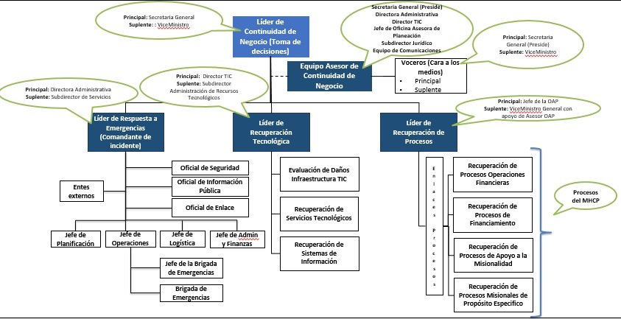

Las funciones del equipo asesor de continuidad de negocio y del líder de continuidad del negocio son:

ROL | CARGO PRINCIPAL | CARGO SUPLENTE | RESPONSABILIDADES
Equipo Asesor de Continuidad de Negocio | - Secretario(a) General  - Director(a) Administrativo(a)  - Director(a) de Tecnología de la Información y las Comunicaciones TIC  - Jefe de la Oficina Asesora de Planeación  - Equipo de Comunicaciones  - Subdirector Jurídico | Los cargos suplentes delegados por cada funcionario principal. | - Asesorar al Líder de Continuidad de Negocio en la búsqueda de soluciones para tratar las crisis asociadas a los incidentes de interrupción.  - Aprobar el protocolo de comunicación interna y externa y los comunicados para el manejo del incidente de interrupción.  - Definir otros miembros necesarios para atender la situación presentada.  - Participar en los ejercicios y simulacros que convoque el Líder de Continuidad de Negocio.  - Obtener la autorización del señor(a) Ministro para la publicación de comunicados
Líder de Continuidad de Negocio | Secretario(a) General | ViceMinistro | - Presidir el comité de continuidad  - Convocar el Comité de Continuidad en las situaciones que lo ameriten  - Tomar la decisión de activar el plan de continuidad de negocio  - Declarar el fin de la contingencia y retorno a la normalidad  - Autorizar las auditorías internas y/o externa del SGCN

PROTOCOLO DE ACTIVACIÓN DEL PLAN DE CONTINUIDAD DE NEGOCIO Y COMUNICACIONES

Sólo se activa el plan de continuidad del negocio cuando los responsables de los diferentes componentes consideren que el evento presentado no se puede atender por los procedimientos normales establecidos y es necesario operar en condiciones de contingencia. Una vez el líder de continuidad convoca al equipo asesor de continuidad de negocio se configura la necesidad de evaluar posibles comunicados a los grupos de trabajo internos y grupos de valor.
Es importante que una vez el MHCP declare la contingencia y active el plan de continuidad de negocio, se notifique de esta decisión al Grupo Coordinador de la Red de Seguridad del Sistema Financiero RSSF.

No. | Actividad | Responsable
1 | Una vez se materialice el evento o incidente de interrupción el primer observador notificara por los canales definidos.  Canal para notificar evento o incidente que afecta la infraestructura física: _______________  Canal para notificar evento o incidente que afecta los componentes o servicios tecnológicos: ________________ | Primer Observador
2 | Evaluar el incidente materializado y tomar la decisión de activar el plan de emergencia, el líder de respuesta a emergencias informara al líder de continuidad de negocio la afectación de los componentes de recurso humano e infraestructura física. Dependiendo del grado de daño sobre la edificación, el líder de respuesta a emergencias recomendara el traslado de la operación a instalaciones o sitios alternos. | Líder de Respuesta a Emergencias
3 | Evaluar los daños de la infraestructura tecnológica (redes, servidores, instalaciones físicas del datacenter principal, entre otros) y determinar los niveles de servicio de los sistemas de información y servicios tecnológicos. Con los resultados de la evaluación informara al líder de continuidad de negocio, si es necesario activar el Plan de Recuperación de Desastres (activar datacenter alterno) o recuperar los servicios manera local (contingencias locales en el datacenter principal). | Líder de Recuperación Tecnológica
4 | El líder de continuidad de negocio informara incidente materializado y el equipo de comunicaciones determinara la afectación en la reputación e imagen del MHCP. El equipo de comunicaciones informará al líder de continuidad de negocio el resultado de la evaluación. | Equipo de Comunicaciones
5 | Centralizar la información resultado de las evaluaciones desde los diferentes componentes (plan de emergencias, recuperación tecnológica y reputación e imagen), para definir los planes de contingencia a ejecutar. El líder de continuidad establecerá la necesidad de activar el Plan de Continuidad de Negocio – PCN y convocar al equipo asesor de continuidad.  Una vez el MHCP declare la contingencia y active el plan de continuidad de negocio, se notificará de esta decisión al Grupo Coordinador de la Red de Seguridad del Sistema Financiero RSSF. | Líder de Continuidad de Negocio
6 | El líder de recuperación de procesos informará sobre la decisión de activar el Plan de Continuidad de Negocio, de ser así se procederá a comunicar el traslado de la operación de los procesos a las sedes alternas y/o sitios remotos de operación. El líder de recuperación de procesos mantendrá informado al líder de continuidad de negocio de la gestión y las necesidades de los procesos en contingencia. | Líder de Recuperación de Procesos.
7 | Convocar el equipo asesor de continuidad de negocio para definir las comunicaciones a emitir a los grupos de valor críticos para el negocio y las soluciones para atender el escenario materializado. | Líder de Continuidad de Negocio
8 | Asesorar al líder de continuidad de negocio en las soluciones para atender la contingencia y los comunicados a emitir a los grupos de valor críticos para el MHCP. | Equipo Asesor de Continuidad de Negocio
9 | Producir los comunicados definidos por el equipo asesor de continuidad de negocio. | Equipo de Comunicaciones
10 | Autorizar la emisión de comunicados a los grupos de valor críticos para el MHCP.  Si se requiere informar a los medios de comunicación a través de salas de prensa, el responsable será el vocero definido en el presente protocolo. | Líder de Continuidad de Negocio

Ilustración 2 Activación del Plan de Continuidad del Negocio y Comunicación
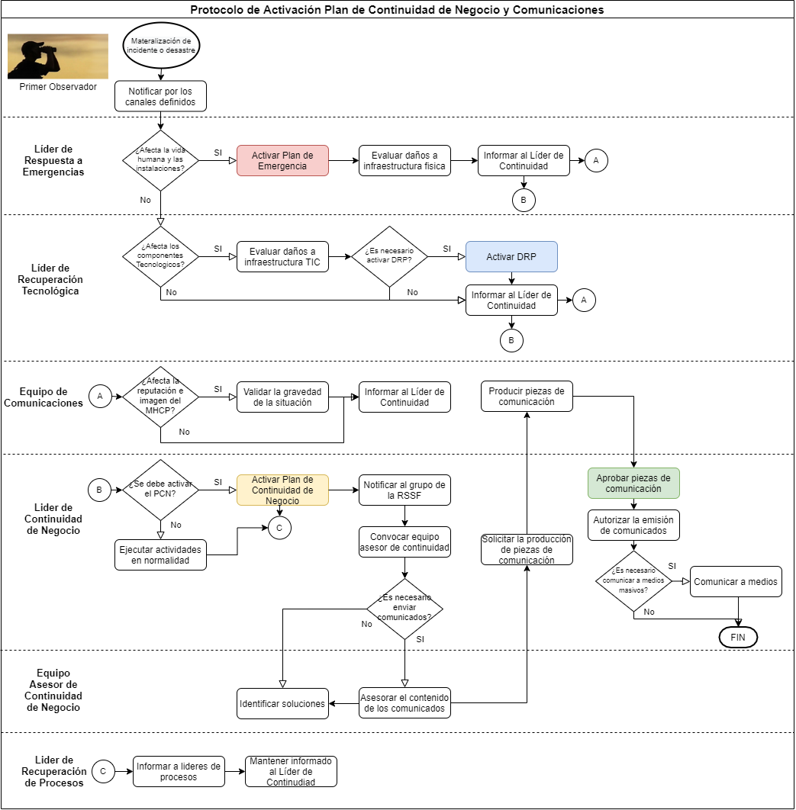

ASPECTOS GENERALES EN LA ATENCIÓN DE UN EVENTO DE INTERRUPCIÓN

- Quórum del equipo asesor de continuidad de negocio

- El equipo asesor de continuidad de negocio se conformará con los miembros principales o suplentes predefinidos.
- En caso de ausencia de los principales y suplentes de una misma función, el líder de continuidad podrá convocar asesores y/o profesionales del grupo de trabajo respectivo para obtener información más precisa.
- El líder de continuidad tomara las decisiones que considere pertinentes para atender el evento presentado y recuperar la normalidad de las operaciones del Ministerio.

- Lugar de reunión del Equipos Asesor de Continuidad de Negocio

En la medida de lo posible el sitio principal de reunión del equipo asesor de continuidad de negocio será en la sede San Agustín. El sitio alterno será la sede Santa Barbará. En caso de ser imposible el acceso a estos dos sitios, el líder de continuidad decidirá si se acude a herramientas tecnológicas para reuniones virtuales (Microsoft Teams, Zoom, Webex, otras) o definirá un nuevo espacio físico de reunión (sala de reuniones de una entidad del sector hacienda).

Algunas de las entidades del sector hacienda que se encuentran fuera de la zona geográfica (Centro de la ciudad) a las cuales se puede acudir para reunir el equipo asesor, dado que el incidente materializado el sector donde se encuentran ubicadas las instalaciones del MHCP, son:

- Banco de la Republica - Casa Gómez Campuzano (Calle 80 # 8 – 66)
- Contaduría General de Nación (Calle 26 No. 69 - 76 Torre 1)
- UGPP - Unidad de Gestión Pensional y Parafiscales (Ac. 26 #69B – 45)

Los recursos mínimos necesarios que se deben contemplar en el sitio de reunión físico son:

- Teléfonos y fax con salida al exterior (dos líneas es lo ideal)
- Televisión y video con posibilidades de grabación
- Sistema de comunicación por Radio (Walkie-Talkie, Radios de pilas)
- Sistema de grabación de audio y de conversaciones telefónicas
- Computador con acceso a internet y correo electrónico
- Impresora/fotocopiadora
- Tablero
- Lista de contactos del equipo asesor
- Documentos corporativos

El líder de continuidad definirá los mecanismos de comunicación a utilizar por los miembros del equipo asesor de continuidad de negocio, tales como: Grupos de WhatsApp, Correos electrónicos en nube, herramientas de notificación masiva, y/o telefonía satelital
- Voceros Oficiales

Los voceros oficiales del equipo asesor de continuidad de negocio son el Secretario General y en su ausencia el Viceministro que se delegue para atender el evento.

- Mensajes de Comunicados

Para el presente documento tendrá como base las plantillas de comunicados propuestos por el Protocolo Para la Gestión De Comunicaciones En Eventos De Desastre – Red De Seguridad Del Sistema Financiero RSSF.

- El Ministerio de Hacienda y Crédito Público informa a todos los interesados que tras la situación catastrófica hay: XXX heridos, XXX desaparecidos y XXX muertos. Se informará a través de este medio los que están a salvo. La infraestructura física de las sedes de la entidad presenta (o no) daños.

- Nos permitimos informar que los siguientes servicios que prestamos se encuentran suspendidos tras la emergencia: XXX, XXX, XXX y XXX.

- El Ministerio de Hacienda y Crédito Público continúa con el normal funcionamiento de los servicios tras superar la contingencia derivada de la emergencia.

- El Ministro de Hacienda y Crédito Público acompañará al Presidente de la República en el Puesto de Mando Unificado para analizar las alternativas financieras para atender la emergencia.

- Solicitamos seguir nuestras redes sociales: en Facebook Ministerio de Hacienda y Crédito Público, en Instagram y Twitter @minhacienda, donde estamos divulgando información oficial tras la situación de emergencia. Les rogamos confirmar las noticias antes de difundir noticias que podrían ser falsas y generar pánico.

- Informamos a todos los servidores públicos del Ministerio de Hacienda que escuchen atentamente las indicaciones de los brigadistas que están atendiendo la emergencia.

HISTORIAL DE CAMBIOS

FECHA | VERSIÓN | DESCRIPCIÓN DEL CAMBIO | ASESOR SUG
30-sep-2021 | 1 | Elaboración del protocolo de comunicación interna y externa del SGCN realizado por Globaltek Security según contrato 4.002-2020. | Yeinmy Rozo Morales

APROBACIÓN

ELABORADO POR: | Nombre: Ramiro Merchán Patarroyo  Cargo: Consultor Técnico 1 (Contrato 4002 del 2020)  Fecha: 30-09-2021
REVISADO POR: | Nombre: Asesores SUG  Cargo: Profesionales OAP  Fecha: 30-09-2021
APROBADO POR: | Nombre: María del Pilar Florido Caicedo  Cargo: Jefe Oficina Asesora de Planeación  Fecha: 30-09-2021

Consolidación resultados escenarios y estrategias
Plan de Continuidad de Negocio MHCP. Numeral 12
Presentación Gobierno SGCN.ppt
PROTOCOLO PARA GESTIÓN DE COMUNICACIONES EN EVENTOS DE DESASTRE – RED DE SEGURIDAD DEL SISTEMA FINANCIERO RSSF. Anexo 2. Imagen 2
Protocolo de activación plan de continuidad de negocio y comunicaciones. Herramienta draw.io
PROTOCOLO PARA GESTIÓN DE COMUNICACIONES EN EVENTOS DE DESASTRE – RED DE SEGURIDAD DEL SISTEMA FINANCIERO RSSF. Numeral 3.1
PROTOCOLO PARA GESTIÓN DE COMUNICACIONES EN EVENTOS DE DESASTRE – RED DE SEGURIDAD DEL SISTEMA FINANCIERO RSSF. Anexo 4

